ALCALDÍA DE PASTO ACOMPAÑÓ MULTITUDINARIA MARCHA EN DEFENSA DE LA UNIVERSIDAD PÚBLICA
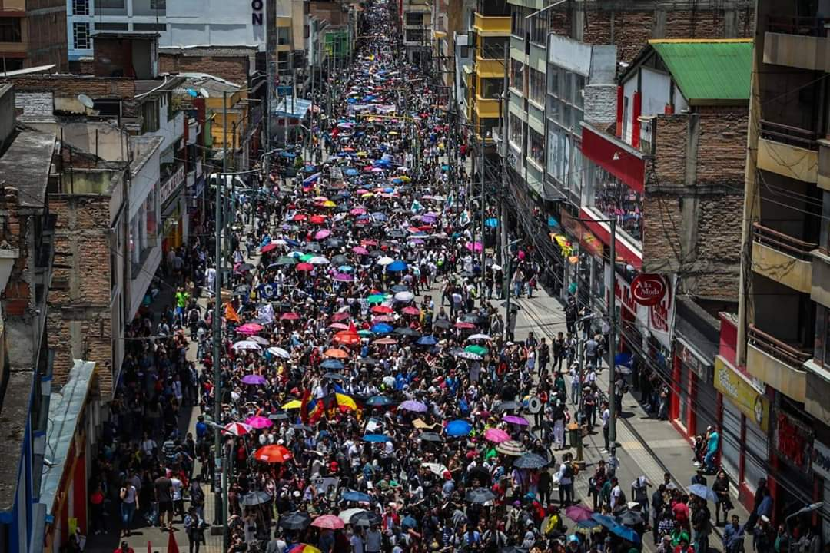
Foto de Fernando Guacas
La Alcaldía de Pasto se sumó a la marcha que este miércoles protagonizaron miles de jóvenes por las principales calles de la ciudad, para exigirle al Gobierno Nacional dotar de más recursos a la educación pública en Colombia.
Fueron más de 10 mil los participantes en esta movilización pacífica que corrió de norte a sur la capital nariñense y que finalmente se concentró en la Plaza de Nariño, en donde se desarrolló una programación artística y cultural.
Todas las universidades de Pasto, líderes y comunidad educativa salieron a marchar reclamando una mayor financiación y mejores condiciones que garanticen el derecho a la educación.
A través de su cuenta de Twitter, el alcalde de Pasto Pedro Vicente Obando Ordóñez saludó a los promotores y participantes de esta marcha y dijo: "reafirmo mi compromiso de siempre con estas nobles causas que buscan que se garantice el sagrado derecho de la educación".
Los participantes se refirieron a la necesidad de que las políticas gubernamentales salden la deuda histórica que tienen las universidades públicas que hoy asciende a 18 billones de pesos.
“Estamos luchando por la financiación que debe ser una medida urgente porque la universidad necesita de estos recursos para seguir funcionando. Existen objetivos a largo plazo como la educación pública y gratuita para todos los jóvenes que egresan de los colegios. Esta generación está motivada y seguirá luchando por estos ideales”, expresó la activista de la Federación Universitaria Nacional, comisión Modep, Stefannia Giraldo.
Durante la jornada, los estudiantes manifestaron que se acogerán a las actividades que se mantendrán con el fin de sensibilizar sobre la importancia de que el Gobierno Nacional inyecte más recursos a la educación pública.
“Venimos trabajando con el presupuesto que teníamos desde hace varios años, sin tener en cuenta que las necesidades cambian y la capacidad de las universidades aumenta considerablemente. Hace 10 años se tenía aproximadamente 4.000 estudiantes y hoy ya son 13 mil”, sostuvo Stefannia Giraldo.
La movilización, que se desarrolló de maneras pacífica, contó con el acompañamiento de la Policía Nacional y del personal operativo de la Secretaría de Tránsito que se encargó de regular el flujo vehicular para garantizar el normal desarrollo de la jornada.
Somos constructores de paz

PASTO ES SEDE DEL TERCER SIMULACRO DE EVACUACIÓN Y RESCATE
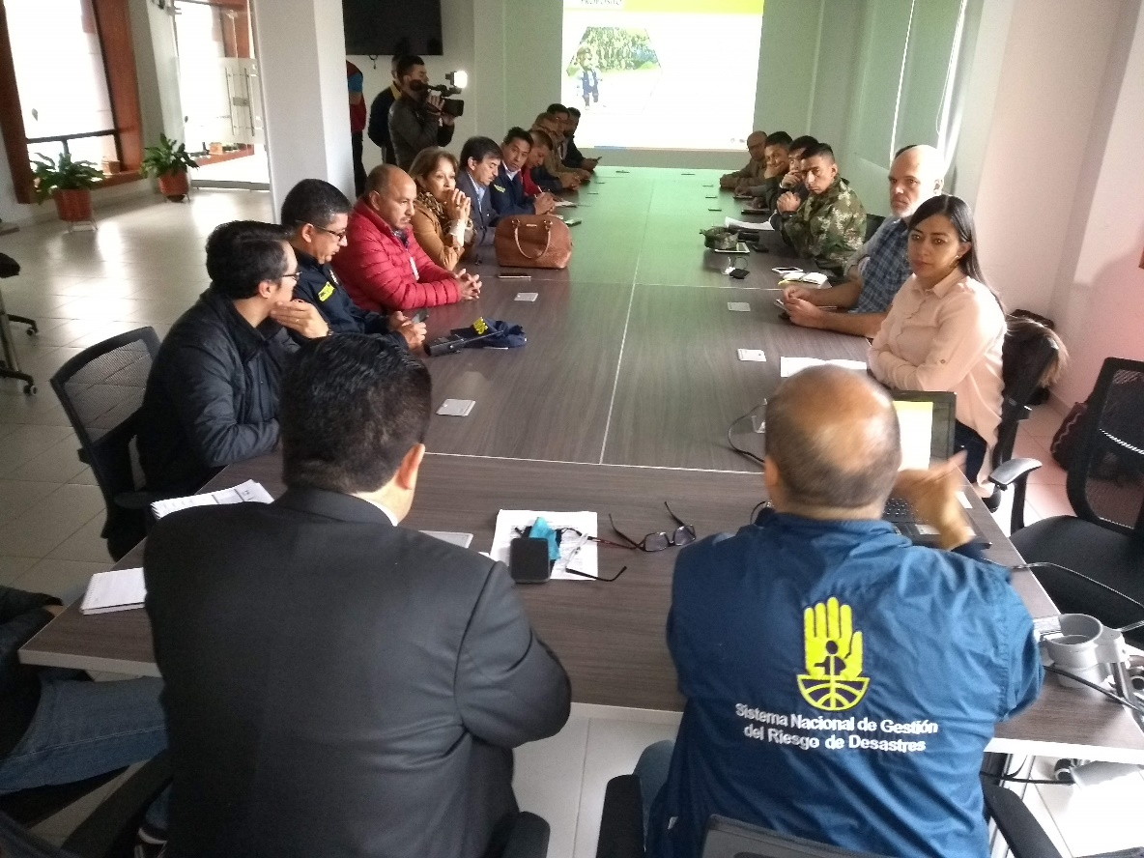
Con el desarrollo de un Comité Operativo de Emergencia COE, iniciaron en Pasto, las actividades del Tercer Simulacro de Búsqueda y Rescate que se extenderán hasta el domingo 15 de octubre, en el que participan cuerpos de bomberos con sus grupos de búsqueda y rescate, de Ecuador y varias regiones de Colombia. Este ejercicio es acompañado por la Unidad Nacional para Gestión de Riesgo de Desastres UNGRD, la OFDA y observado por expertos de Brasil, Perú y República Dominicana.
Este Tercer Simulacro de Búsqueda y Rescate se enmarca en la estrategia “Pasto listo, estratégico y táctico” de la Dirección para la Gestión de Riesgos de Desastres del municipio, que consiste en generar un espacio de divulgación, intercambio y reentrenamiento de los diferentes actores y participantes de la prevención del riesgo para fortalecer su preparación y respuesta ante un terremoto en la ciudad.
“En este tercer simulacro por búsqueda y rescate de terremoto lo que queremos es buscar un intercambio experiencias de conocimiento para que en el tema operativo podamos fortalecer todo lo que tiene que ver con respuesta, pero también en la toma de decisiones. Además, los integrantes del COE Municipal que preside el Señor alcalde tengan la oportunidad de actualizar los protocolos, de mejorarlos y sobre todo para que en caso de que tengamos que dar una respuesta que sobrepase la capacidad local, pues estemos coordinados y sepamos sobre todo que hacer y cómo actuar para hacerlo de manera eficiente y eficaz” aseguro Darío Gómez, director para la Atención del Riesgo y Desastre de Pasto.
Por su parte, José Perdomo, profesional especializado en Manejo de Desastres de la Unidad Nacional para la Gestión del Riesgo de Desastres informó algunas de las actividades que se realizaran en la ciudad; “Esta es la validación de los protocolos que se estableció por cada una de las funciones que debe desarrollar cada una las entidades del Consejo Municipal de Gestión del Riesgo encabeza el Señor Alcalde, a sí mismo algunas de las actividades que son derivados de un sismo con por ejemplo; manejo de materiales peligrosos, atención de víctimas en masa y escenarios puntuales de estructuras colapsadas en donde los equipos de búsqueda y rescate urbano qué estarán participando en este ejercicio se preparen en la búsqueda y rescate de las víctimas Que posiblemente quedaran atrapadas”.
En este ejercicio se realiza con el apoyo de la USAID la UNGRD y participarán los grupos de búsqueda y rescate de Colombia y Ecuador, y es observado por expertos en el tema de Perú, Brasil, Ecuador y Republica Dominicana.
Información: Director Gestión del Riesgo Darío Andrés Gómez. Celular: 3137082503 gestiondelriesgo@pasto.gov.co
Somos constructores de paz

COMITÉ OPERATIVO DE EMERGENCIA DE PASTO, VALIDÓ PROTOCOLO DE ESCOMBROS EN EL III SIMULACRO DE RESPUESTA POR TERREMOTO
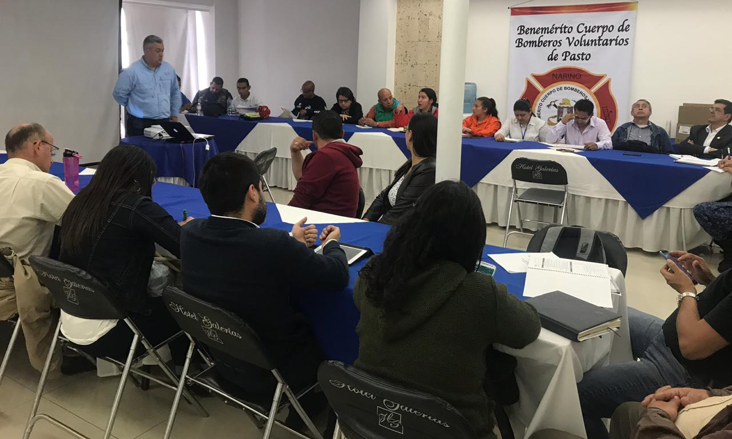
La Alcaldía de Pasto, a través de la Dirección para la Gestión del Riesgo de Desastres, continuando con el desarrollo del III Simulacro de Respuesta por Terremoto que se desarrolla en Pasto, hizo la revisión de protocolos de retiro y disposición final de escombros y residuos, así como el de evaluación de daños y análisis de necesidades para su actualización.
La jornada contó con el apoyo de la Organización Internacional Miyamoto y la Oficina para la Atención de Desastres de Estados Unidos (USAID/OFDA), donde participan grupos de rescate para estructuras colapsadas de Bogotá, Medellín, Armenia, Cali, Popayán, Yumbo, Cúcuta, Quito y Pasto; así como evaluadores y observadores de Brasil, Guatemala, Costa Rica, Perú, Ecuador y Estados Unidos.
El Gerente Regional de Miyamoto Internacional del Programa Prepare, Corey Michaud, actuó como observador de la utilización de los protocolos de respuesta ante un fuerte sismo, para verificar como se están probando y utilizando las herramientas diseñadas en este programa. El gerente expresó, “todos tienen su rol dentro de los protocolos de emergencia y nuestra misión como institución de Miyamoto, como Programa y USAID/OFDA es apoyar en la familiarización de los protocolos y responsabilidades que tienen dentro de estos y asegurar que tienen las capacidades y recursos que necesitan para gestionar y asegurar su cumplimiento legal”, explicó.
Angela Paz Romero, gerente de la Empresa Metropolitana de Aseo de Pasto –EMAS, indicó que una vez revisado el protocolo que tiene que ver con el tema de escombros permitió ver cuáles son los ajustes y actividades que se deben de poner de acuerdo, entre las entidades que hacen parte de esta respuesta, y dijo, “estamos hablando que ante un evento sísmico de gran magnitud se podrían generar entre dos y dos y medio millones de metros cúbicos de escombros, sin embargo ante esto la empresa no tiene una alta infraestructura para atender esta cantidad de escombros, sin embargo debemos estar preparados para gestionar la infraestructura necesaria para atenderla y lo haríamos en conjunto con la Secretaría de Infraestructura”, enfatizó la Gerente de EMAS.
Por otra parte, Darío Andrés Gómez Cabrera, director de Gestión del Riesgo de Desastre de Pasto, quien estuvo presente durante este ejercicio resaltó que con la práctica de este simulacro hay varios detalles que afinar, “de acuerdo a los estudios que hemos hecho, gracias al apoyo de la fundación Miyamoto, y de USAID OFDA, el número de metros cúbicos de escombros que arrojaría la ciudad en caso de un evento de un sismo de gran magnitud, sería de mucho volumen donde tendríamos que organizarnos por ejemplo, en el tema de vías, transporte de estos residuos hasta su disposición final y todo esto queremos ajustarlo, para un evento real que puede llegar a suceder, así como ocurrió en el pasado 12 de junio de 2018”, puntualizó Gómez Cabrera, funcionario de la Alcaldía de Pasto.
La ejecución de diferentes ejercicios continuará siendo desarrollados en la realización del III Simulacro de Búsqueda y Rescate donde participan varias instituciones y organismos de rescate de Colombia y el Mundo, así como las diferentes instituciones que integran el Comité Operativo Municipal de Emergencias –COE-. Y donde luego se hará con la comunidad el octavo simulacro de evacuación por sismo donde se espera una gran participación.
Información: Director Gestión del Riesgo Darío Andrés Gómez. Celular: 3137082503 gestiondelriesgo@pasto.gov.co
Somos constructores de paz

SE CUMPIERON SIMULACIONES DE RESCATE EN ALTURAS Y ATENCIÓN A INCENDIO EN EL MARCO DEL III SIMULACRO DE RESPUESTA POR TERREMOTO
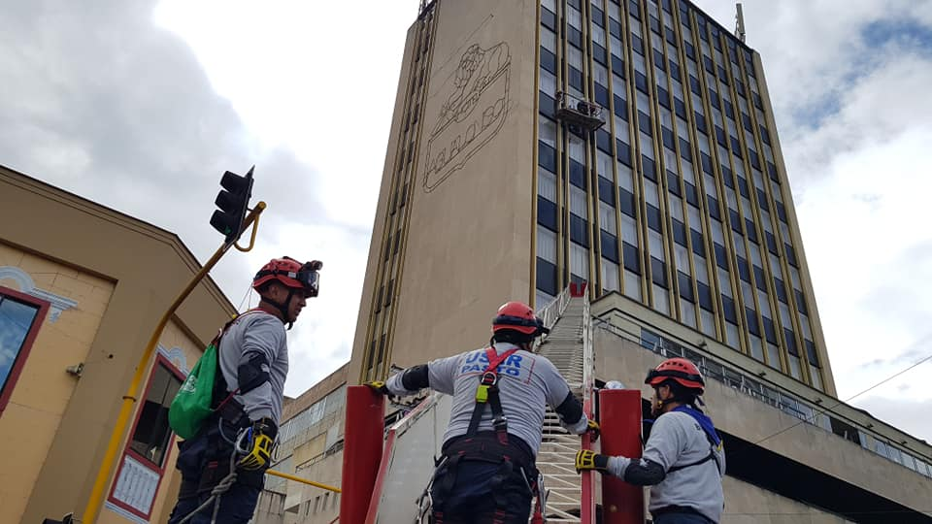
La alcaldía de Pasto a través de la Dirección de Gestión del Riesgo y de Desastres en coordinación con el cuerpo de Bomberos Voluntarios de Pasto, realizaron un ejercicio de rescate en altura, con el acompañamiento de entidades, organismos y organizaciones internacional quienes participan en el III Simulacro de Respuesta por Terremoto.
Jhon Ortega, Bombero Voluntario asignado al área de seguridad de este organismo coordinador del ejercicio de rescate vertical explicó que este ejercicio, se había enfocado en un caso que puede ser común de limpiar vidrios en un establecimiento que para este caso fue el edificio del hotel Agualóngo el cual representaba una caída del andamio en uno de los lados y una de los pacientes quedaba inconsciente, “la validación de nuestro protocolo era verificar y revisar que todas las entidades tuvieran la disposición para trabajar y a satisfacción se rescata a los dos pacientes y se valida las atenciones que hubo en cuento a seguridad y salud” puntualizó el integrante de Bomberos del Municipio.
Varios transeúntes que presenciaron este ejercicio manifestaron su satisfacción por las maniobras ejecutadas por personal experto de Bomberos voluntarios, así como lo dio a conocer la Señora Jazmín Caicedo, “me parece excelente porque debemos de estar preparados para cualquier tipo de emergencias y es importante no improvisar y ante una emergencia debemos de mantener la calma y atender las indicaciones de las autoridades”. Enfatizó la ciudadana espectadora del ejercicio de simulacro.
Así mismo con la participación de varias de las entidades que conforman el Consejo Municipal de Gestión del Riesgo de Desastres, se cumplió en la glorieta que une a las avenidas Colombia y Américas, se cumplió una simulación de una atención a un incendio, producido por el choque de dos vehículos. Estas actividades que fueron coordinada por la DGRD tuvieron la participación de la Secretaría de Tránsito, el Cuerpo de Bomberos Voluntarios de Pasto, la Policía Metropolitana de Pasto, la Cruz Roja e IPSs.
El desarrollo de estos ejercicios de rescate en altura y atención a incendios se desarrollaron en el marco del III Simulacro de Respuesta por Terremoto, que se realiza en la capital de Nariño entre el 10 y el 15 De octubre.
Información: Director Gestión del Riesgo Darío Andrés Gómez. Celular: 3137082503 gestiondelriesgo@pasto.gov.co
Somos constructores de paz

ACTORES DE RESPUESTA DEL MUNICIPIO EVALÚAN SU LABOR FRENTE A UN EVENTUAL TERREMOTO
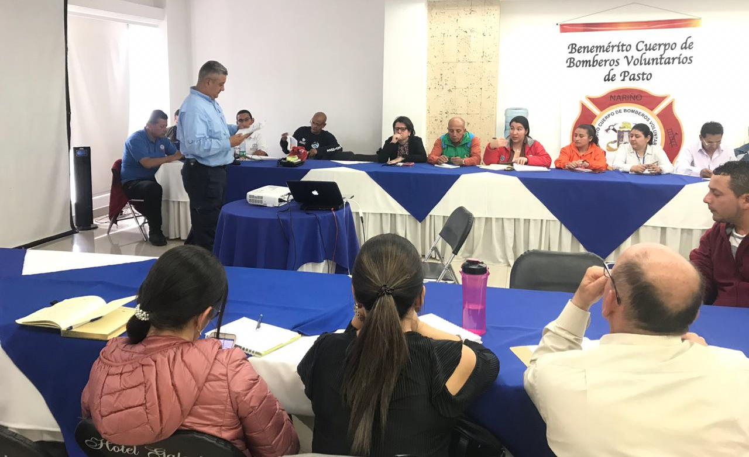
En el marco del III Simulacro de Respuesta por Terremoto que se desarrolló en Pasto, se evaluaron las líneas de emergencia, el plan hospitalario, los sistemas médicos, los mecanismos de verificación y los sistemas de alerta ante cualquier contingencia, así como el de evaluación por daños y el análisis de necesidades, para su actualización, estas acciones fueron lideradas por la Alcaldía de Pasto, a través de la Dirección para la Gestión del Riesgo de Desastre del municipio y con el apoyo la Organización Internacional Miyamoto y la Oficina para la Atención de Desastres de Estados Unidos - USAID/OFDA.
En la jornada, se validó y verificó con los diferentes actores, los protocolos que tiene el municipio en términos de respuesta de emergencias y en todo lo que tiene que ver con el componente administrativo y su quehacer en torno al apoyo de emergencias que durante años se ha trabajado en la construcción de los documentos protocolarios y accionantes, lo que ha permitido que las instituciones conozcan su rol y desarrollen procedimientos para cumplir con sus respectivas responsabilidades.
Mauricio Delgado, evaluador del ejercicio, apoyo para Bomberos Pasto y la Alcaldía de Pasto manifestó, “en Pasto se actúa integralmente ante las emergencias, por eso lo que estamos haciendo es cuestionándonos, para que posterior al simulacro del domingo 14 de octubre, dejar constancia en una relatoría, la evaluación y garantizar que queden esas lecciones de trabajo y así edificar ese plan de trabajo que va a fortalecer a futuro el trabajo de las entidades”.
La respuesta ante el autocuidado y manejo de emergencias que desarrolla el municipio ha sido favorable, es por lo que cuenta con apoyo internacional, de la Cooperación Internacional de los Estados Unidos y eso se puede observar en el contexto del “PREPARE”, proyecto piloto, financiado por USAID/OFDA (Oficina de Asistencia para Desastres en el Extranjero), que se desarrolla sólo en dos ciudades en el mundo, en Pasto y en San José de Costa Rica.
A través de este proyecto se pretende mejorar las capacidades de respuesta de las entidades, después de un sismo. “Todo el proceso de respuesta está en una serie de protocolos que fueron revisados, eran 24 ahora son 66, entonces refleja que las autoridades han tomado a bien, al utilizar el resultado del estudio de ese escenario, para realizar cambios favorables, modernizar y hacer más completa la coordinación interinstitucional y eso se ha hecho oficial por el señor del alcalde, y es importante que se cuente con el aval político de más alto nivel en el municipio, para tomar acciones, es un compromiso de suma importancia”, explicó Phil Gelman, Asesor Regional USAID – OFDA.
Para la evaluación del protocolo estuvieron presentes las instituciones como Bienestar Familiar, Comando Operativo de Emergencias COE, brigadistas, cuerpo de Bomberos, algunos hospitales, IPS y EPS, y diferentes dependencias de la Alcaldía secretarías de Salud, Gobierno, entre otras, que evaluaron las líneas de emergencia, plan hospitalario de emergencias, sistemas de emergencias médicas, mecanismos de verificación, y sistemas de alerta ante cualquier contingencia.
“Es satisfactorio lo que hemos hecho hasta el momento por un lado con el tema de ciudad, hemos evaluado los protocolos y eso nos permite avanzar en las acciones, nos permite ser eficientes y que cada uno de nosotros complementemos el protocolo, y realicemos planes de emergencia dentro de las instituciones lo cual nos permitirá sobre todo salvar vidas”, puntualizó el Capitán Charles Benavides, Comandante del Cuerpo de Bomberos Voluntarios de Pasto.
Información: Director Gestión del Riesgo Darío Andrés Gómez. Celular: 3137082503 gestiondelriesgo@pasto.gov.co
Somos constructores de paz

LA AGENCIA DE REINCORPORACIÓN Y NORMALIZACIÓN - ARN, DESTACÓ APOYO DE LA ALCALDÍA DE PASTO EN PROCESOS COMUNITARIOS EN LAS COMUNAS 4 Y 11
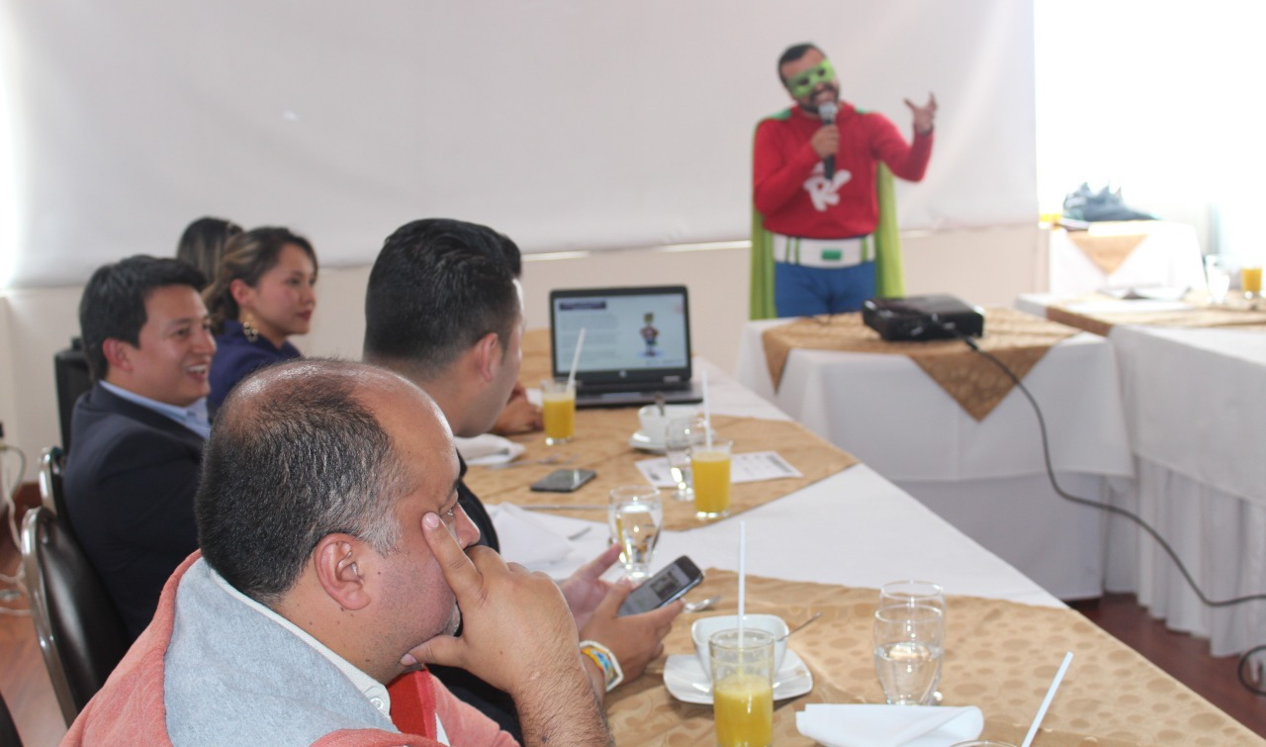
Cómo un aliado estratégico en el desarrollo de procesos comunitarios para prevenir flagelos como el reclutamiento, el consumo de sustancias sicoactivas y la violencia, calificó Diego Guerrero, asesor de comunidades de la Agencia de Reincorporación y Normalización, ARN, el apoyo de la Alcaldía de Pasto a los procesos comunitarios que se adelantan con los habitantes de las Comunas 4 y 11 de la ciudad.
Durante la presentación de los avances de las políticas de Reincorporación y Normalización en Nariño y la presentación de la estrategia pedagógica 'Súper R', Diego Guerrero explicó que través de las secretarías de Educación, Cultura, Gestión Ambiental, Dirección de Juventud y Pasto Deporte, entre otras, se adelanta la oferta de servicios y de gestión para el fortalecimiento de procesos comunitarios, en el caso de la Comuna 10, como el Club Deportivo Monarcas y el proyecto ambiental de la Institución Educativa la Paz, así como el proyecto cultural Ambientarte que se desarrolla también en este plantel.
Mientras que en la Comuna 4, en el barrio Doce de Octubre, se adelantan procesos de formación deportiva y la implementación de la Biblioteca comunitaria, así como con un semillero deportivo que se puso en marcha en el barrio Villa Docente.
"El apoyo de la Alcaldía ha sido fundamental para afianzar y fortalecer estos procesos, por esa razón el año pasado se hizo acreedora de un premio a la Reconciliación gracias a su trabajo y organización", indicó el asesor Diego Guerrero.
Agregó que con estas intervenciones se busca forjar entornos protectores para prevenir, con el apoyo de otras instituciones, problemáticas como el suicidio, el consumo de sustancias SPA, el aprovechamiento del tiempo libre y una consolidación de los proyectos de vida de los niños, niñas, adolescentes y jóvenes de estos sectores del municipio.
"Para la vigencia 2018, son 450 chicos los beneficiados con estos procesos, pero de acuerdo con la articulación institucional y otros aliados estratégicos queremos tener incidencia en todo el municipio", explicó el asesor.
Actualmente la ARN tiene 160 personas que se encuentran en proceso de reintegración y 440 en el de reincorporación. El enlace de coordinación de la entidad en Nariño, Diego Bastidas, dijo que estas políticas establecieron un positivo balance debido a que el 99% de quienes se acogen a estos planes han terminado su ruta y se encuentran en la legalidad. “Si esto se compara con el sistema penitenciario, existe una cifra inversamente proporcional pues el 70% de quienes salen de las cárceles vuelven a reincidir, incluso con delitos más graves”, sostuvo Bastidas.
Presentaron a 'Súper R'
En el marco de estas acciones se lanzó la estrategia 'Súper R', un ‘superhéroe’ que a partir de juegos y actividades lúdicas permite que los niños tomen mejores decisiones y se promuevan valores en sectores de alto riesgo de Pasto y Tumaco, en donde actualmente funcionan los dos puntos de atención de la ARN.
Información: Secretario de Tránsito, Luis Alfredo Burbano Fuentes. Celular: 3002830264
Somos constructores de paz

EXITOSO ENCUENTRO CIUDADANO DE TOLERANCIA Y BUEN TRATO EN LA CIUDAD DE PASTO
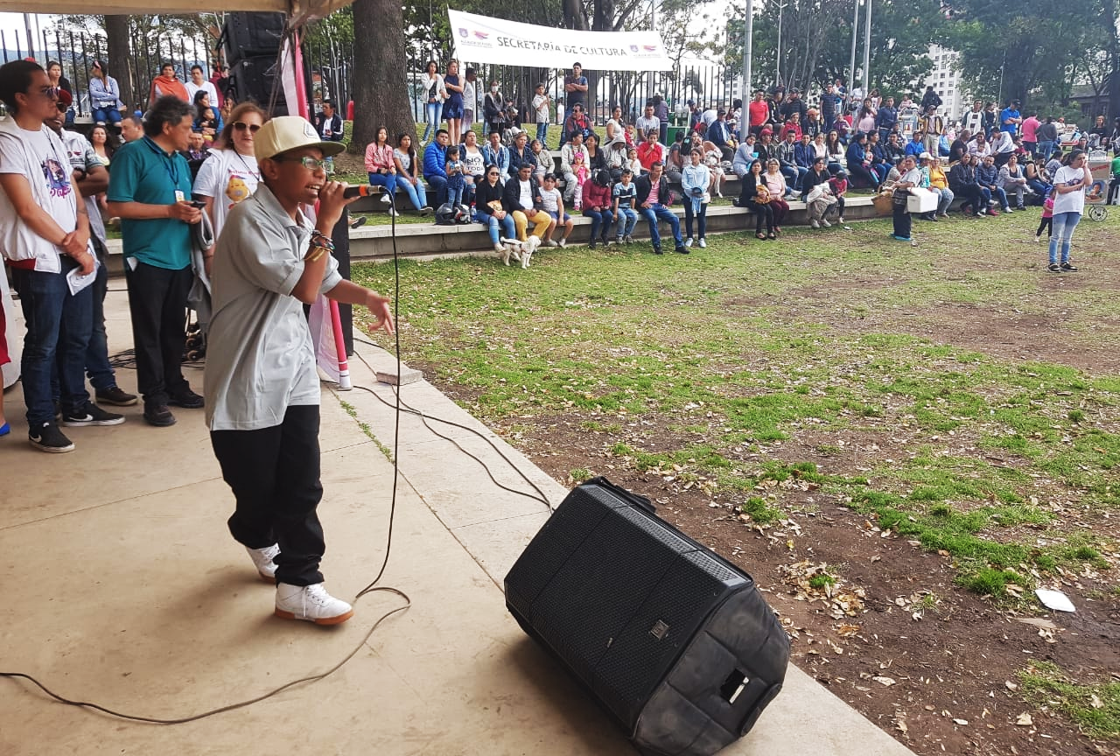
Con una masiva asistencia se llevó a cabo, el encuentro ciudadano de "Arte al Parque Tolerancia y Buen Trato" en la ciudad de Pasto, enmarcado en el desarrollo de la campaña “Pastuso, buena papa”, que fue organizado por la Secretaría de Cultura de la Alcaldía de Pasto, a fin de promover hábitos de calidad en cultura ciudadana, por medio de actividades recreativas y de goce, totalmente gratuitas, para todas las edades.
La jornada cultural incluyó, la presentación del 'Coro infantil Comuna 5', Grupo de Hip Hop 'SesCruCrew', Grupo Musical 'Huaira Marka' y la muestra dancística de 'Folclor Andino', además de puestas en escena lúdico-creativas por la sana convivencia con el "Vacunatón, contra la intolerancia”. A esta actividad se unieron instituciones como el ICBF, con la "Campaña por la Erradicación del Trabajo Infantil" y la Fundación Animalista 'Aika' con la campaña 'Desparasitación-adopción de animalitos'.
Este evento, desarrollado a fin de incentivar buenas prácticas en tolerancia y buen trato en la Ciudad de Pasto y sus comunas, culminó con la creación participativa de una Mandala, como espacio Vivencial para la Paz liderada por la fundación 'Kaywa' y la presentación de la orquesta ‘Clan Latino’ para animar a los asistentes.
Información: Secretario de Cultura, José Aguirre Oliva. Celular: 3012525802

Somos constructores de paz

ALCALDÍA DE PASTO CONMEMORA LA SEMANA DE LA SALUD MENTAL
La Alcaldía de Pasto a través de la Secretaría de Salud, conmemora la Semana de la Salud Mental vigencia 2018, entre el 8 y el 13 de octubre, que en esta ocasión pretende crear conciencia sobre la salud mental en sí misma y que la sociedad gire su mirada a este tema relevante para la vida, teniendo en cuenta, que esta va más allá de la enfermedad mental. La jornada se lleva a cabo en el desarrollo del Plan de Intervenciones Colectivas de la ESE Pasto Salud.
El enfoque para este año, según la Organización Mundial de la Salud (OMS) y la Federación Mundial para la Salud Mental, son los jóvenes y la salud mental en un mundo cambiante, teniendo en cuenta que, en la actualidad hay un alto nivel de afectación por esta enfermedad, debido al uso inadecuado del internet y las redes sociales, que se evidencia en los video juegos, donde se estereotipa la belleza y se fomentan prácticas amarillistas y de competencias, mostrando diferentes tipos de violencia. Se requiere llamar la atención sobre los problemas que enfrentan los jóvenes y adultos jóvenes en el mundo de hoy y comenzar la conversación sobre lo que ellos necesitan, para crecer sanos, felices y resistentes.
Por lo anterior, se organizaron eventos para el jueves 11 de octubre, entre las 6:30 pm y las 10:30 pm, a través de la Fundación en “Él hay esperanza”, en el cual se desarrollará un taller de pintura corporal, denominado “Reconociéndome junto al otro”; el viernes 12 de octubre, entre las 8:00 am y las 12 M, en el Auditorio del Hospital Psiquiátrico San Rafael, se realizará con un grupo de jóvenes, el encuentro “Saberes Juveniles- Fortaleciendo la Salud Mental. El sábado 13 de octubre, se han planificado acciones de información en salud mental, evento dirigido a los habitantes de las Torres de Sindagüa, entre las 2:00pm y 6:00 pm, liderado por los agentes comunitarios en salud mental, el equipo de Acciones Colectivas de la Estrategia Ciudad Bienestar.
La salud mental se define como un estado dinámico que se expresa en la vida cotidiana, a través del comportamiento y la interacción, permitiendo a los sujetos individuales y colectivos, desplegar sus recursos emocionales, cognitivos y mentales, para transitar por la vida cotidiana, para trabajar, para establecer relaciones significativas y para contribuir a la comunidad.
Información: Secretaria de Salud Diana Paola Rosero. Celular: 3116145813 dianispao2@msn.com

Somos constructores de paz

CIETI REALIZÓ OPERATIVO DE INTERVENCIÓN SOBRE TRABAJO INFANTIL
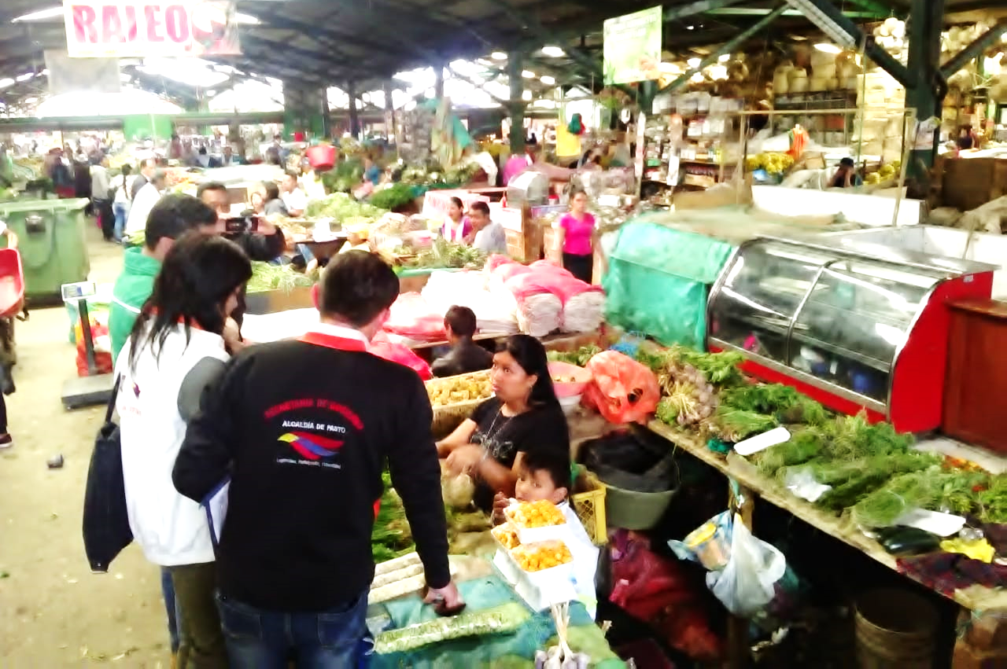
Con el propósito de hacer un levantamiento de línea de base y articular a niños, niñas y adolescentes para la oferta de servicios en educación, salud y buen uso del tiempo libre, el Comité Interinstitucional de Erradicación de Trabajo Infantil CIETI continúa realizando jornadas de sensibilización e intervención, en diferentes sectores de la ciudad, San Andresito, semáforos del sector del Centro Comercial Unicentro, las plazas de mercado El Tejar, Dos puentes y El Potrerillo, zonas donde se ha encontrado casos de niños, niñas y adolescentes realizando trabajo infantil.
El CIETI, dando cumplimiento a las acciones programadas en su plan de acción vigente, se encuentra desarrollando operaciones en el marco del decreto 0437 del 2017 y el alcance del mismo para la intervención en actividades de índole preventivo de casos focalizados donde se evidencie explotación económica y mendicidad infantil; a estas acciones se viene articulando la Secretaría de Gobierno a través de la Subsecretaría de Convivencia.
Al respecto, la coordinadora del programa Educado y Protegido de la Secretaría de Bienestar Social Psicóloga Fernanda Portilla dijo que,“la idea es educar la comunidad acerca de la importancia de no dar limosna a los niños y las familias para que tomen conciencia de la importancia de la educación y el buen uso del tiempo libre en la vida de los niños expuestos a este tipo de flagelos.”
La alcaldía de Pasto como parte del comité continuará realizando este tipo de intervenciones mensualmente, en articulación con las entidades que forman parte del CIETI Municipal, haciendo énfasis en la época decembrina donde se evidencia con más auge la problemática de trabajo infantil y mendicidad, de tal manera dar cumplimiento a lo pactado en el Plan de Desarrollo Municipal, en su ruta especializada, Inclusión Social para Cerrar Brechas, que busca velar por los derechos de los menores en el municipio de Pasto.
Información: Álvaro Javier Zarama Burbano, Subsecretario de Promoción y Asistencia Social, celular 3165774170
Somos constructores de paz

DEL 10 AL 25 DE OCTUBRE SE REALIZARÁ JORNADA DE ACTUALIZACIÓN DE DATOS PARA BENEFICIARIOS DEL PROGRAMA FAMILIAS EN ACCIÓN
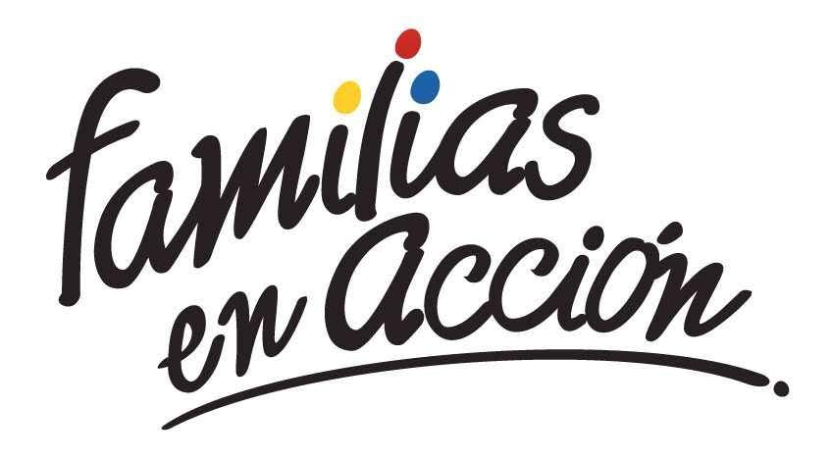
El joven debe suministrar los siguientes datos: nombres completos, número de identificación, correo electrónico, dirección de residencia, número de teléfono celular del joven (que será utilizado como cuenta bancaria) y un teléfono alterno de algún familiar. Además, debe llevar documento original y una copia del documento (cedula o tarjeta de identidad) ampliada al 150 % y en formato PDF, cabe aclarar que el trámite es personal.
Mayor información puede obtenerse en las instalaciones de la Secretaria de Bienestar Social – Programa Jóvenes en Acción, en horario de atención de 8:00 a 11.00 a.m. y de 2.00 a 5.00 pm - Antiguo INURBE Avenida Mijitayo. Teléfono 7244326 extensión 3012.
Información: Álvaro Javier Zarama Burbano, Subsecretario de Promoción y Asistencia Social, celular 3165774170
Somos constructores de paz

AMPLIACIÓN FECHAS DE PRE-INSCRIPCIÓN PARA ESTUDIANTES DE LA UNIVERSIDAD DE NARIÑO AL PROGRAMA “JÓVENES EN ACCIÓN”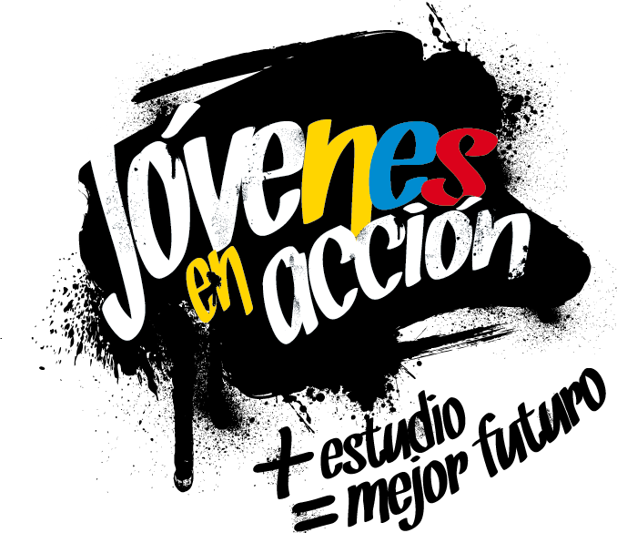
La Alcaldía de Pasto a través de la Secretaría de Bienestar Social y el programa Jóvenes en Acción liderado por Prosperidad Social, se permite comunicar a los estudiantes que no realizaron su proceso de pre-inscripción al programa, lo pueden hacer hasta el próximo 19 de octubre, únicamente en las oficinas de Prosperidad Social ubicadas en el Edificio Calle Real oficina 103, carrera 25 N° 20-69, en horario de 8:00 am a 12:00 md y de 2:00 pm a 5:00 pm , para aspirar a ser nuevos beneficiarios del programa “JÓVENES EN ACCIÓN”.
Se recuerda, que esta convocatoria está dirigida a estudiantes activos de la Universidad de Nariño, de primero a cuarto semestre, inscritos en carreras técnicas, tecnológicas y profesionales.
El joven debe suministrar los siguientes datos: nombres completos, número de identificación, correo electrónico, dirección de residencia, número de teléfono celular del joven (que será utilizado como cuenta bancaria) y un teléfono alterno de algún familiar. Además, debe llevar documento original y una copia del documento (cedula o tarjeta de identidad) ampliada al 150 % y en formato PDF, cabe aclarar que el trámite es personal.
Mayor información la pueden obtener las instalaciones de la Secretaria de Bienestar Social – Programa Jóvenes en Acción, en horario de atención de 8:00 a 11.00 a.m. y de 2.00 a 5.00 pm - Antiguo INURBE Avenida Mijitayo. Teléfono 7244326 extensión 3012.
Información: Álvaro Javier Zarama Burbano, Subsecretario de Promoción y Asistencia Social, celular 3165774170
Somos constructores de paz

MUESTRA ARTESANAL DE REPUJADO EN CUERO, CON ARTESANÍAS EB
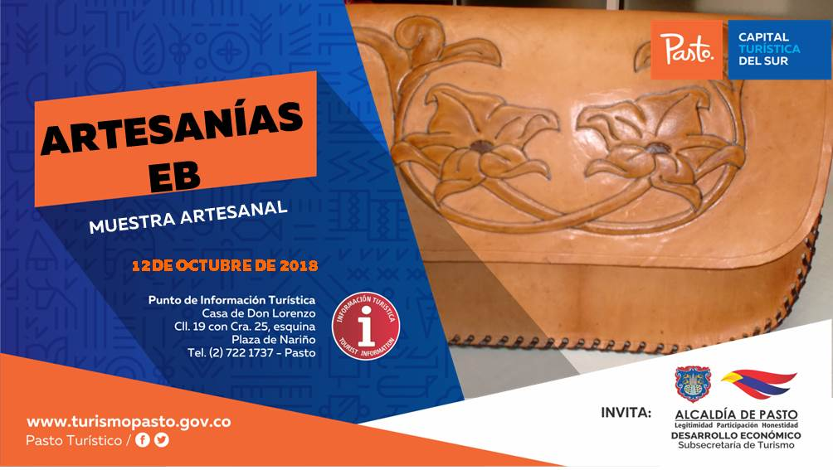
Este viernes 12 de octubre en el PIT Pasto, se expondrá la muestra artesanal de repujado en cuero presentada por Artesanías EB, empresa dedicada a la elaboración de productos con materiales de primera calidad y que se identifica por sus diseños e innovaciones, artículos entre los que sobresalen bolsos, billeteras, maletines, llaveros y demás accesorios de uso personal.
Esta jornada permitirá a visitantes y turistas observar productos bien hechos y confeccionados con materiales e insumos que garantizan su durabilidad y resistencia.
Información: Subsecretaria Turismo, Elsa María Portilla Arias. Celular: 3014005333

Somos constructores de paz

ESTE DOMINGO 14 DE OCTUBRE INICIA EL XVI CONCURSO MUNICIPAL DE MÚSICA CAMPESINA
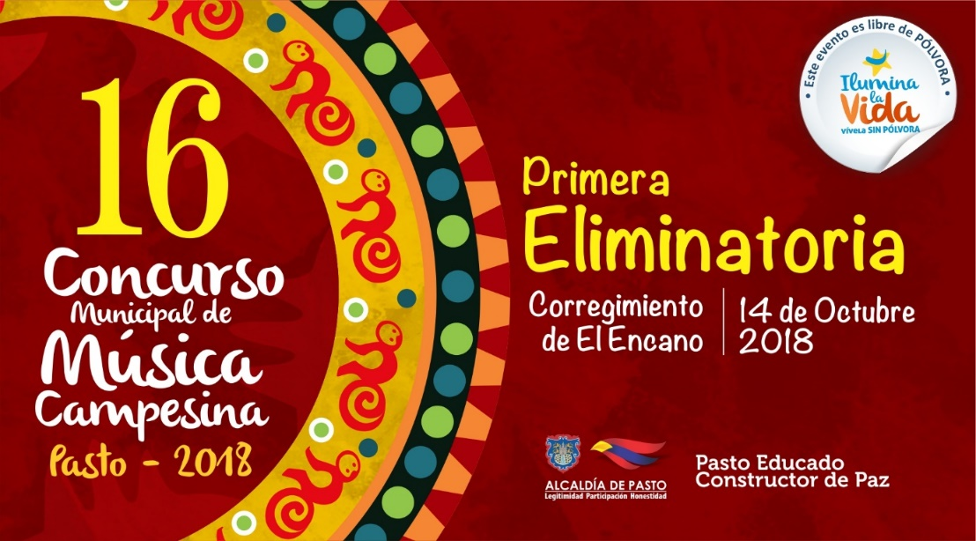
El domingo 14 de octubre, inicia la décimo sexta versión del Concurso Municipal de Música Campesina, organizada por la Alcaldía de Pasto, a través de la Secretaría de Cultura y que reúne a los mejores compositores, intérpretes y cantautores de la región, en un escenario que permite el reconocimiento musical del pueblo pastuso.
La versión número 16 busca promover la música campesina del municipio de Pasto, a fin de ser reconocida dentro de las expresiones del patrimonio musical colombiano, e igualmente estimular la creatividad de los compositores campesinos, promocionando su trabajo artístico.
De acuerdo con la organización del evento, el XVI Concurso Municipal de Música Campesina, se realizará los domingos, desde el 14 de octubre hasta el 11 de noviembre de 2018, en los corregimientos de El Encano, Mocondino (Vereda Dolores), Buesaquillo, Gualmatán y Obonuco, respectivamente; que se convertirán en espacios de encuentro, diálogo, convivencia y de construcción de paz, entre las comunidades rurales y urbanas.
CRONOGRAMA XVI CONCURSO MUNICIPAL DE MÚSICA CAMPESINA
PASTO 2018
FECHA | LUGAR | HORA
Domingo, 14 de octubre | Corregimiento de El Encano | 1:00 pm
Domingo, 21 de octubre | Corregimiento de Mocondino  Vereda Dolores. | 1:00 pm
Domingo, 28 de octubre | Corregimiento de Buesaquillo | 1:00 pm
Domingo, 04 de noviembre | Corregimiento de Gualmatán | 1:00 pm
Domingo, 11 de noviembre | Corregimiento de Obonuco | 1:00 pm
El Secretario de Cultura Pasto José Aguirre Oliva indicó, desde nuestra dependencia queremos fortalecer, en esta oportunidad la interpretación de los aires de nuestra música campesina, con sus expresiones originales y tradicionales, tanto en la música como en la organología”, incentivando la participación con un premio a la agrupación ganadora de 6 millones de pesos.
Finalmente, el secretario invitó a la comunidad a acompañar a los participantes de este concurso, en cada una de las eliminatorias y a no hacer uso de la pólvora, para que no se presente ningún caso nuevo de lesionado y cuidemos del medio ambiente.
Información: Secretario de Cultura, José Aguirre Oliva. Celular: 3012525802
Somos constructores de paz

ABIERTA CONVOCATORIA PARA MIPYMES QUE DESEEN IMPLEMENTAR SOLUCIONES Y/O HERRAMIENTAS TECNOLÓGICAS A CERO COSTO EN SUS EMPRESAS
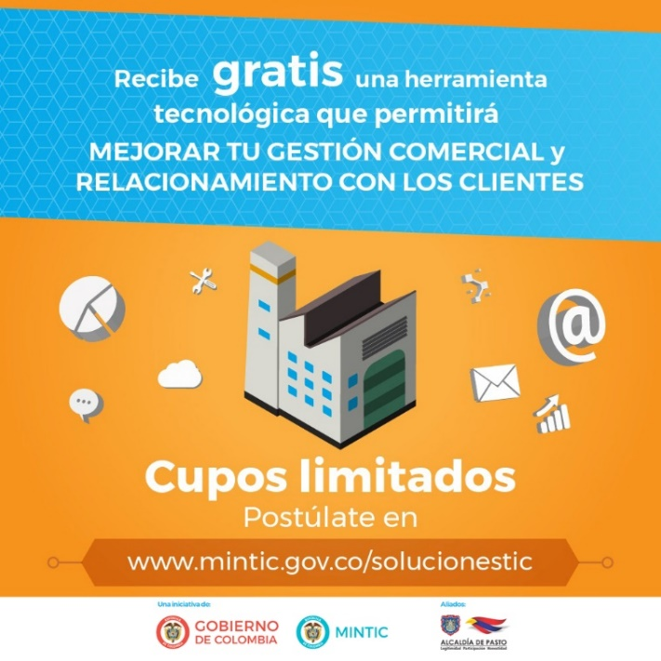
El Ministerio de las Tecnologías de la Información y las Comunicaciones, brindará de manera gratuita a las Mipyme colombianas, nueve herramientas tecnológicas web o móviles, con el propósito de que logren una mayor productividad y competitividad en el mercado y que esto se vea reflejado en el incremento de sus ventas.
El Ministerio de las Tecnologías de la Información y las Comunicaciones y la Alcaldía de Pasto a través de la Subsecretaría de Sistemas de Información, invitan a las Mipyme a postularse a la convocatoria; diligenciando el formulario de identificación y caracterización: http://webapp.mintic.gov.co/607/w3-propertyvalue-36747.html
Las empresas que sean elegidas como beneficiarias recibirán un correo del Ministerio con la información de la solución tecnológica que se implementará en su empresa. Las soluciones TIC disponibles impactan estas áreas o procesos de la empresa:
- Automatización de nómina
- Automatización de ventas y logística
- Gestión de inventario
- CRM
- Comercio electrónico (Business Intelligence)
- Procesos de dirección
- Marketing digital, Marketplace
- Facturación electrónica/ Plataforma de pagos
- Manejo contable / presupuesto

Particularmente, la herramienta para restaurantes permite el manejo contable, creación e ingreso de insumos, almacén o inventarios de los productos o insumos, administración y ubicación de mesas, toma de orden o pedido, facturación y formas de pago, control de usuarios de sistema (arqueos) y registro de clientes.
El objetivo del Ministerio TIC es alcanzar 30 herramientas tecnológicas, por esa razón se mantiene abierta la convocatoria ‘Masificación de soluciones TIC para las Mipyme’, en la que se buscan otros desarrolladores de herramientas aplicables a los procesos empresariales. Los proponentes podrán recibir hasta $70 millones de pesos por solución, pudiendo postular cada uno hasta tres herramientas. Deben tener presente que se buscan desarrollos para web o móviles que estén enfocados a transformar digitalmente los procesos de nómina, gestión de clientes, inventario, logística, procesos de dirección, facturación electrónica, marketing digital, entre otros.
Las empresas de base tecnológica que tengan mínimo dos años de constitución legal podrán participar en esta convocatoria: https://bit.ly/2sRhO4J
Información: Subsecretario Sistemas de Información, Jonathan Huertas. Celular: 3013706039

Somos constructores de paz

LA ALCALDÍA DE PASTO CONMEMORARÁ ESTE VIERNES 12 DE OCTUBRE, EL DÍA INTERNACIONAL DE LAS MUJERES RURALES
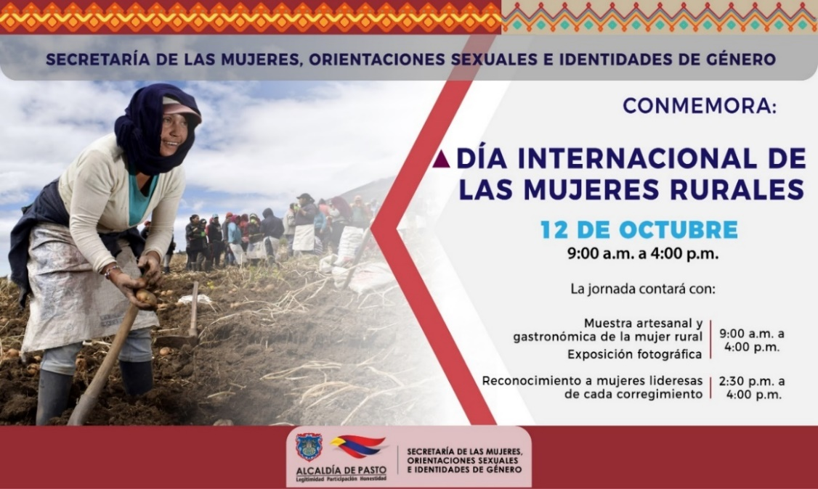
En el año 2007 la Asamblea General de las Naciones Unidas, a través de la resolución 62/136, declaró el 15 de octubre como el Día Internacional de las Mujeres Rurales, haciendo un reconocimiento a la contribución de las mujeres del campo y su papel en la promoción del desarrollo agrícola, la seguridad alimentaria y la erradicación de la pobreza rural en todo el mundo.
La Alcaldía de Pasto a través de la Secretaría de las Mujeres Orientaciones Sexuales e Identidades de Género, para conmemorar el Día Internacional de las Mujeres Rurales, ha programado el reconocimiento a la Mujer Rural del municipio, el viernes 12 de octubre, a partir de las 9:00 a.m., en la Alcaldía sede San Andrés - Rumipamba, a través de una muestra artesanal y gastronómica de la mujer rural y una exposición fotográfica.
En horas de la tarde a partir de las 2:30 p.m. en el Auditorio, de la misma sede, se llevará acabo el reconocimiento a las mujeres lideresas de cada corregimiento, que hayan dirigido buenas prácticas en temas ambientales, empoderamiento económico y proyectos productivos; liderazgo y participación; atención a poblaciones (adulto mayor, primera infancia y población en situación de discapacidad) y culturales; y a quienes se hayan destacado dentro de sus territorios.
El encuentro contará con la participación de cerca de 100 mujeres rurales emprendedoras, que expondrán sus productos agrícolas, artesanales y gastronómicos, entre otros.
Información: Karol Eliana Castro Botero, Secretaría de las Mujeres, Orientaciones Sexuales e Identidades de Género, celular 3132943022
Somos constructores de paz

ABIERTAS LAS INSCRIPCIONES PARA VENTAS EN LAS FIESTAS DECEMBRINAS Y CARNAVALES DE NEGROS Y BLANCOS 2019
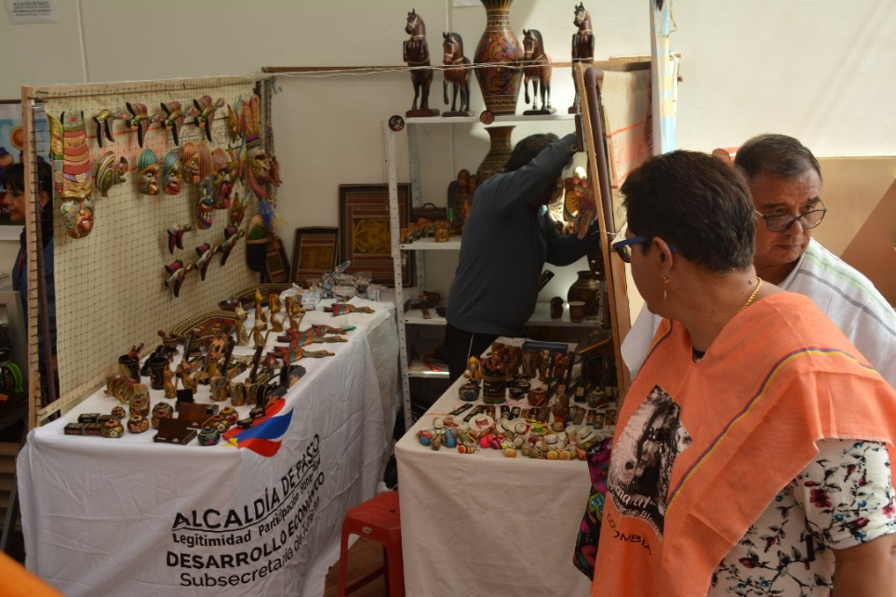
El comité Técnico de Fiestas decembrinas emitió el Decreto 0335, el pasado 3 de octubre de 2018, el cual reglamenta el trámite para eventos y autorizaciones de temporada decembrina 2018 y carnaval 2019. Además, explica cada situación correspondiente a acciones de dependencias de la Alcaldía de Pasto. En tal sentido, a través de este acto administrativo, la Dirección Administrativa de Espacio Público, define los trámites y acciones correspondientes para que la ciudadanía pueda participar y esté bien informada.
El decreto determina en el artículo sexto el procedimiento para otorgar los permisos en las diferentes modalidades, las inscripciones estipulan las siguientes fechas:
- Inscripción para venta de comidas preparadas en los parques iluminados, a partir del lunes 8 de octubre hasta el viernes 26 de octubre de 2018.
- Inscripción para venta de años viejos, a partir del lunes 8 de octubre hasta el viernes 26 de octubre de 2018.
- Inscripción para venta de licores y productos empacados en Espacio Público, a partir del lunes 8 de octubre hasta el viernes 26 de octubre de 2018.
- Inscripción para venta de comidas preparadas, a partir del lunes 8 de octubre hasta el viernes 26 de octubre de 2018.
- Inscripción para venta de productos de Carnaval, a partir del lunes 8 de octubre hasta el viernes 26 de octubre de 2018.
Para la inscripción de los miembros del sindicato legalmente establecido, la inscripción debe realizarse por medio de su representante legal y los inscritos deben asistir de manera personal e indelegable a las capacitaciones programadas por la Administración Municipal y sus dependencias coordinadas por la Dirección Administrativa de Espacio Público.
La verificación de los inscritos se hará cruzando la información con las bases de datos del SISBEN, corroborando su nivel socioeconómico; y que no se encuentre reportado en el Registro Nacional de Medidas Correctivas.
La Dirección Administrativa de Espacio Público, llevará a cabo el sorteo de los permisos excepcionales a través de balotas, para determinar la ubicación y organización de los seleccionados, procedimiento que se realizará con el acompañamiento del delegado de la Personería Municipal y que se cumplirá en las siguientes fechas:
- Sorteo para venta de Comidas Preparadas en los Parques Iluminados: el martes 30 de noviembre de 2018, a las 9:00 a.m.
- Sorteo para la venta de Años Viejos: el jueves 1º de noviembre de 2018, a las 9 a.m.
- Sorteo para venta de Licores y Productos Empacados en espacio público: el viernes 2 de noviembre de 2018, a las 9 a.m.
- Sorteo para venta de Comidas Preparadas: el martes 4 de noviembre de 2018, a las 9:00 a.m.
Las dudas e inquietudes serán resueltas por la Dirección Administrativa de Espacio Público, en el edificio Jácomez, en la carrera 21B #19-37 tercer piso. El decreto se puede consultar en la página de la Alcaldía www.pasto.gov.co.
Información: Director de Espacio Público, Fredy Andrés Gámez Castrillón. Celular: 3188779455

Somos constructores de paz

SECRETARÍA DE CULTURA ABRE CONVOCATORIA DE RECURSOS DE CONTRIBUCIÓN PARAFISCAL PARA PROYECTOS DE ARTES ESCÉNICAS
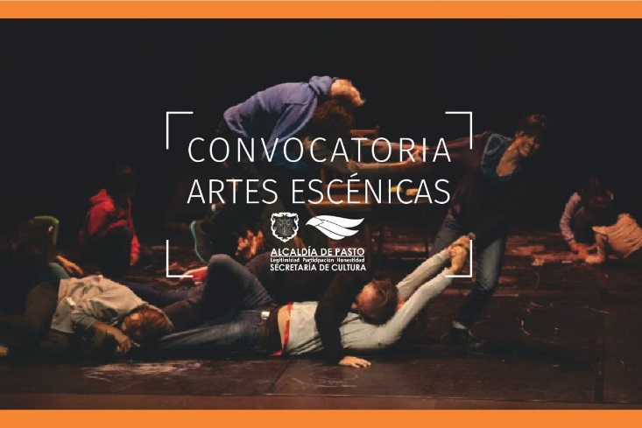
La Alcaldía de Pasto, a través de la Secretaría de Cultura abre la ‘Convocatoria de Recursos de contribución Parafiscal para presentar proyectos, por parte de productores de espectáculos públicos de las Artes Escénicas”, la invitación se inició este jueves 4 e irá hasta el miércoles 31 de octubre, con el propósito de seleccionar, adjudicar y apoyar los proyectos que se encaminen al fortalecimiento técnico de los escenarios de las artes escénicas, o salas habilitadas desde el Ministerio de Cultura.
Las preinscripciones de proyectos se realizarán entre el 8 y el 12 de octubre, corresponde a la Secretaría de Cultura la recepción de los proyectos que sean presentados a la presente convocatoria, así como la verificación del cumplimiento de los documentos base.
Una vez se cumpla esta verificación, corresponde al Comité de Contribución Parafiscal la verificación de los requisitos habilitantes, la selección y adjudicación de los proyectos que cumplan los requisitos de ley y los criterios técnicos de las salas beneficiarias.
La información y asesoría técnica para la convocatoria la puede consultar a través de los enlaces: www.pasto.gov.co; cultura@pasto.gov.co, o dirigirse a las instalaciones de la Secretaria de Cultura de Pasto, ubicada en el Centro Cultural Pandiaco. De igual manera puede consultar el Decreto 0336 del 3 de octubre de 2018 "por el cual se da apertura a la convocatoria para la asignación de los recursos del presupuesto de la contribución parafiscal cultural de los espectáculos públicos de las artes escénicas en el municipio de Pasto", y que se encuentra disponible en el enlace: http://www.pasto.gov.co/index.php/decretos/decretos-2018?download=13145:dec_0336_03_oct_2018
Información: Secretario de Cultura, José Aguirre Oliva. Celular: 3012525802

Somos constructores de paz

Oficina de Comunicación Social
Alcaldía de Pasto

